Ukraine 4 Jahre nach dem Regimechange

"Anschließend wurde ich ins Gefängnis gebracht": Überlebender des Odessa-Massakers berichtet (Video)
6.02.2019 • 19:47 Uhr
https://de.rt.com/1so0
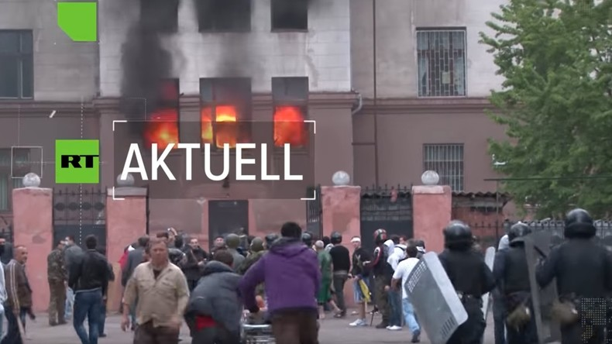
Oleg Muzyka überlebte das Massaker vom 2. Mai 2014 im ukrainischen Odessa. Über 40 Menschen wurden dabei von einem nationalistischen Mob getötet. In Dresden stellte Muzyka sein neues Buch zu dem Vorfall vor, für den bislang niemand angeklagt wurde. RT Deutsch war vor Ort.
Am 2. Mai 2014 verbrannten und erstickten im Gewerkschaftshaus von Odessa mehrere Dutzend Menschen. Weitere starben nach ihrem Sprung aus dem Fenster, mit dem sie den Flammentod entgehen wollten. Ein ultranationalistischer Mob hatte das Gebäude mit Molotow-Cocktails in Brand gesteckt. Über einen Seiteneingang war der Mob zudem mit Knüppeln in das Gebäude gestürmt und hatte Jagd auf Regierungskritiker gemacht, die in Büros Schutz gesucht hatten.
Insgesamt 42 Menschen starben in und vor dem Gewerkschaftshaus, 210 Menschen wurden verletzt. Aus den zahlreichen Videos, die am Ort der Tragödie aufgenommen wurden, geht hervor, dass viele der Schwerverletzten noch vor dem Abtransport in Krankenhäuser von den rechtsextremen Schlägern bedroht wurden.
Oleg Muzyka, ein Überlebender des Vorfalls, stellte zusammen mit seinen Ko-Autoren im DGB-Haus in Dresden am Samstag ein neues Buch zu dem Vorfall vor.
Quelle: https://deutsch.rt.com/gesellschaft/83808-brand-gewerkschaftshauses-in-odessa-2014-ueberlebender-stellt-buch-in-dresden-vor/?utm_source=browser&utm_medium=push_notifications&utm_campaign=push_notifications

Mehr zum Thema - Odessa-Pogrom: Vier Jahre später laufen die Mörder noch immer frei herum (Video)
Tags: Deutschland, Gewerkschaft, Literatur, Nazismus, Odessa, Politik, Rechtsextremismus, Russland, Ukraine
Beliebt in der Community

